诚信应考，考试作弊将带来严重后果！
华南理工大学本科生期末考试
2019-2020-1学期《医用高等数学》B卷
注意事项：1. 开考前请将密封线内各项信息填写清楚；
2. 所有答案请直接答在答题纸上；
3．考试形式：闭卷；
4. 本试卷共四大题，满分100分，考试时间120分钟。

题 号 | 一 | 二 | 三 | 四 | 总分
得 分
评阅教师请在试卷袋上评阅栏签名

一、填空题：共6题，每题 4分，共24 分。
得分

  - 已知时， 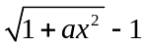与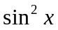是等价无穷小，则= ；
  - 设在区间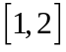上， 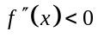，则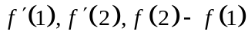的大小顺序

是 ；
  - 由方程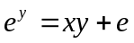确定了隐函数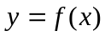，则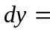 ；
  - 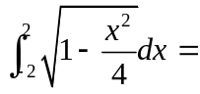 ；
  - 求曲线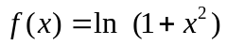的拐点 ；
  - 微分方程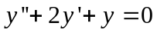的通解为 。

得分

二、计算题：共5题，每题6分，共30分。
1. 求极限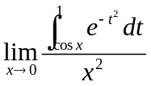

2. 已知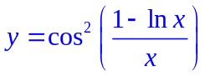，求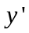

3．求定积分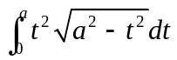

4. 求不定积分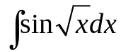

5.计算二重积分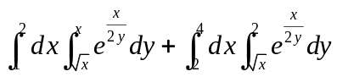.

三、证明题：共4题，每题8分，共 32 分。
得分

1. 用极限的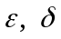定义证明 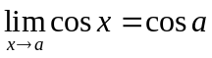.

2. 设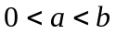, 函数在上连续,在内可导,且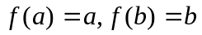. 证明: 存在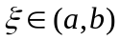使得
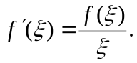

3. 证明函数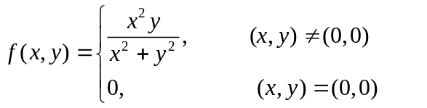在处连续.

4.设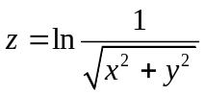，证明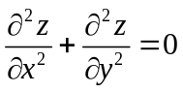.

四、应用题：共2题，每题7分，共 14分。
得分

1. 求由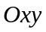平面及曲面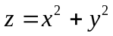，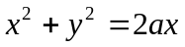所围成的立体图形的体积。

2. 求由曲线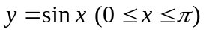与轴所围成的平面图形绕旋转一周所得旋转体的体积。

